中国生理学会脑节律专业委员会2024年学术年会第一轮通知
尊敬的________：
脑节律与人类的脑健康息息相关，对脑健康的重要性不言而喻。中国生理学会脑节律专业委员会2024年学术年会将于2024年6月14日-6月16日在浙江宁波召开。此次大会是由中国生理学会脑节律专业委员会主办，宁波康复医院承办。大会主题是“脑节律与功能”，强调脑节律与脑功能的关联机制以及在脑重大疾病诊治中的重要性。大会将展示脑节律相关的最新研究发现和成果，通过加强同行们的交流，为从事脑节律基础和临床的科研人员提供高水平交流平台。
热烈欢迎全国各科研院所、高校、医疗机构的科研人员、研究生及企业代表参会，共同推动国内该研究领域的繁荣发展和人才交流。
一、组织单位
主办单位：中国生理学会脑节律专业委员会
承办单位：宁波市康复医院
协办单位：北京师范大学
二、会议组织形式
1. 大会交流报告（3位专家分别报告：脑节律基础、技术和应用研究）
2. 分组讨论报告（形成一个主题报告）
3. 综合研讨会（每个组长汇报专题分组研讨会情况）
4. 墙报/学生论坛
5. 发表研讨会成果
三、大会机构及委员会
（一）大会主席
李小俚 唐敏
（二）学术委员会（按音序排序）
白洋、陈丹、陈蕾、陈勋、陈开兵、杜忆、付伟、郭苗苗、何晖光、侯文生、胡晓晴、黄卓、江海腾、金晶、李光华、李克峰、李卫晖、李小俚、李正迁、
梁建民、刘秀云、刘长青、刘振宇、路承彪、吕玉丹、吕云辉、梅俊华、牛海晶、唐敏、涂毅恒、万峰、王栋、王静、王亮、王守岩、王文锦、王相兰、王毅军、王跃明、王长明、王周光、蔚鹏飞、吴瑕、谢秋幼、许志飞、闫天翼、杨勇、
余守洋、张阳、张远、张高燕
（三）会议会务组（按音序排序）
陈贺、李伟光、王勇、魏坤、吴娟妹、闫佳庆
四、会议时间、地点
1.会议时间：2024年6月14-16日（6月14日下午报到）
2.会议地点：宁波市康复医院
3.报到/注册地点：宁波市康复医院
4.报名方式：请扫描二维码提交回执(二选一即可)：
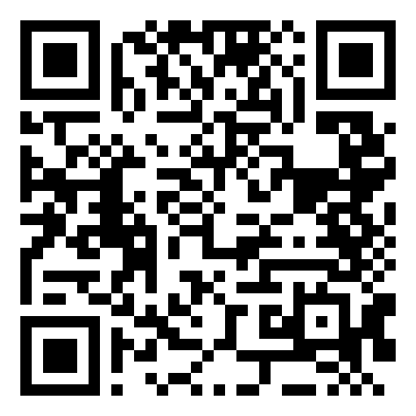
或填写回执(附件1)发至：caps_brainrhythm@sina.com
联系人：李老师
申请过程中有任何问题，可随时通过上述方式进行沟通，会务组将尽快回复。
5.会议费用：
本次会议参会代表住宿及交通费自理，注册费标准如下：
代表类别 | 2024年5月25日前（含） | 2024年5月26日及以后
正式会员 | 900元 | 1200元
非会员 | 1100元 | 1500元
学生会员 | 500元 | 700元
非学生会员 | 700元 | 900元
备注：1. 5月25日前参会者重复缴费或不能参会，学会收取所需退款费用30%的管理费，其余退回；5月26日后申请退款，不予受理；2.差旅费、住宿费自理，请按规定回单位报销。
6.付款方式（任选其一）：
1）会前通过网上银行或手机银行对公转账汇款
开户单位：中国生理学会
开户银行：中国工商银行北京东四支行
银行帐号：0200004109014480653
汇款备注：脑节律年会
2）通过微信或支付宝扫码支付，具体步骤登录会议注册费支付页面：https://www.caps-china.org.cn/pay_conference/8.html 按照提示要求流程进行。
缴费或开票咨询：杨老师 010-65278802 / treasure@caps-china.org.cn
五、住宿推荐（费用自理）
1、泊宁酒店(宁波东部新城会展店) 电话：19957860363
地址：鄞州区姚隘路736弄31号
大床房：335（预估价）双床房：330（预估价）
2、汉庭优佳酒店(宁波世纪东方广场店) 电话：0574-87178588
地址：鄞州区桑田路643号、中山东路960号
大床房：230（预估价）双床房：257（预估价）
3、宁波汉德城酒店(世纪东方广场店) 电话：0574-88208855
地址：鄞州区福明街道惊驾路712号
大床房：229（预估价）双床房：261（预估价）
六、会议联系人
会议住宿联系人：魏坤
会务组联系人：李老师
联系邮箱：caps_brainrhythm@sina.com

附件1.2024脑节律年会参会回执

中国生理学会脑节律专业委员会
2024年4月8日

附件1
2024脑节律年会参会回执
姓 名 |  | 性 别 |  | 职 务
职 称 |  | 微 信 |  | 生理学会  会员号
工作单位 |  |  |  | 发票抬头
地址 |  |  |  | 纳税识别号
研究方向
通信地址(发票快递) |  |  | E-mail
手机号码 |  | 办公电话 |  | 住大床房（ ）双人间（ ）
入住时间 |  |  | 退房时间

